**Problemática**: Una escuela necesita gestionar los alumnos y los cursos en los que están  
inscritos. Cada alumno puede inscribirse en varios cursos y cada curso puede tener varios alumnos.  
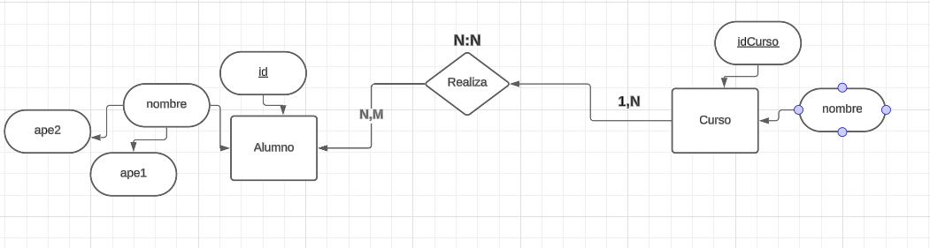  
**Problemática**: Una tienda necesita gestionar las ventas, los clientes y los productos. Cada venta tiene un cliente asociado y puede incluir varios productos.

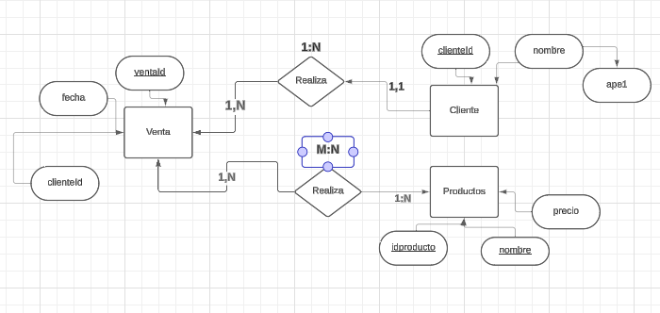

**Problemática:** Una empresa necesita gestionar los proyectos y los empleados que trabajan en ellos. Cada empleado puede trabajar en varios proyectos y cada proyecto puede tener varios empleados.

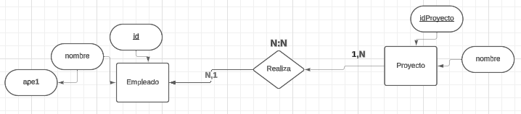

**Problemática:** Un hospital necesita gestionar a sus pacientes, médicos y las consultas que se realizan. Cada paciente

puede tener múltiples consultas, y cada consulta es atendida por un médico.

